Actividad en clase sept 23
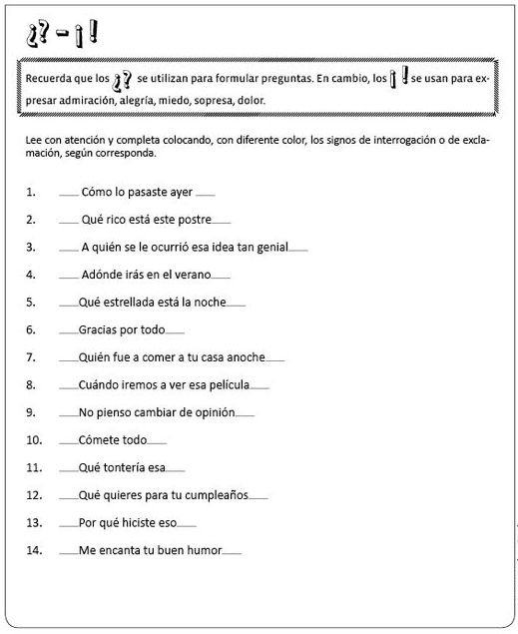
Signos de interrogación y admiración

